一、前言
强大的公共查询界面：‘网上营业厅’--‘出口业务’--‘新出口预配舱单查询’
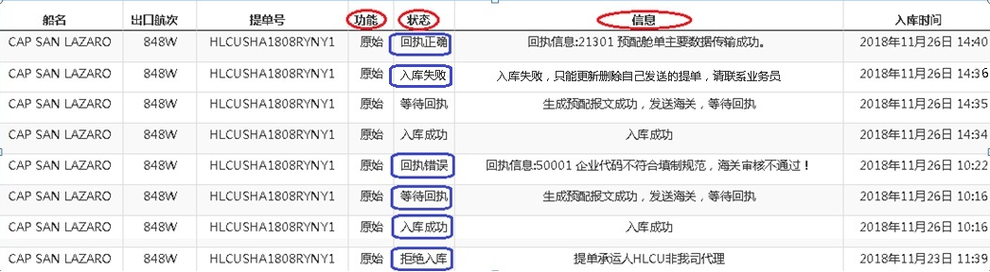
学会阅读标题栏三大重要项：“功能”、“状态”、“信息”。(图中红圈）

1、功能：显示向海关发送预配舱单报文时，对应的功能：原始、更改、删除。
2、状态：显示舱单从“华港系统入库”到“发送海关”到“收到回执”的各种状态。（图中蓝框为全部六种状态。）
3、信息：对应“状态”的文字描述。

二、“状态”与对应“信息”的解读
----------------------------------------------华港系统入库提示类-----------------------------------------------------
状态1 入库成功 说明：从亿通云平台发到华港，通过华港系统的初步数据校验时。
信息： 只显示“入库成功”

状态2 拒绝入库 说明：从亿通云平台发到华港，未经过华港系统的初步数据校验时。
信息： 见下述 三、常见信息错误提示

状态3 入库失败 说明：从亿通云平台发到华港，当下情况不符合接收条件。
信息： 见下述 三、常见信息错误提示
----------------------------------------------海关回执提示类 -----------------------------------------------------
状态4 等待回执 说明：在华港营业厅，点击'申请发送'，进入等待海关回执状态。（为保证当前数据与海关回执的关系匹配，等待回执期间，华港系统拒绝重复入库。长时间收不到回执的情况，1小时后解锁入库限制。）
信息： 显示“生成XX功能报文成功，发送海关，等待回执”

状态5 回执正确 说明：发送相应'功能'的预配舱单报文，海关成功接收后给予的正确回执。
原始（功能） 信息：“预配舱单主要数据传输成功。” 更改（功能） 信息：“预配舱单修改申请审核通过。”
删除（功能） 信息：“预配舱单删除申请审核通过。” 明显显示成功字样的语句，不再重复列明。

回执正确特例 信息：“回执信息:50003 舱单已入库，舱单传输超时限，等待海关风险分析。”
因晚于海关正常传输时限，但海关仍旧将舱单接收入库。

状态6 回执错误 说明：不符合海关相关要求，未成功接收给予的错误回执
信息： 见下述 三、常见信息错误提示

三、常见信息错误提示

拒绝入库：
1、“提单承运人XXXX非我司代理。”
解释：（http://www.chinaports-agency.com/a/xinxigonggao/2018/1023/40.html
亿通云平台录入指南-提单承运人代码）

2、“船名航次与我司不匹配。”
解释：客户提供的英文船名与航次，与我司系统登记的不同。
确认船名或航次是否录入正确，通过http://www.cpsa.net.cn:8888/ckhxcx 录入英文船名，查看华港系统内已登记的船名航次，若发现与亿通登记的船舶信息不同，或疑义可联系查询结果中对应的航线操作员，TEL55988+分机。

3、“船名航次未在系统内登记”
解释：与上述第2条区别的是，对应的船名+航次，未在华港系统内登记航线代码，导致华港系统拒绝接收。
如确认是华港的航线也请根据第2条查询方式，联系操作员。

4、“收货人代码不符合规范;收货人地址不能为空”
解释：（http://www.chinaports-agency.com/a/xinxigonggao/2018/1023/40.html
亿通云平台录入指南-收发通代码）

5、“有重复箱号。”
解释：顾名思义，同一票提单号下，不要重复录入两遍以上相同的箱号。

6、“无此港口代码。”
解释：海关系统校验港口代码的最低要求为5位英文+数字。

7、“无此包装代码。”
解释：海关系统校验包装代码的最低要求为2位英文。

8、“拒绝入库，装货港为国外港口。”
解释：装货港，本港货必须填CNSHA，内支线中转货必须填CNXXX，非CN开头一律被判断为国际中转，因此拒绝入库。

9、“货物HSCODE不符合海关要求,只能是字母或者数字。”
解释：HSCODE只能12位字母数字，不可出现其它符号。

入库失败：
1、“当前提单回执状态不允许重新入库，并稍后重新发送”
解释：一般在等待海关回执期间，不允许重复入库。如果最后一次入库前是‘回执正确’状态，仍旧做此提示，则请问题反馈cpsatest@chinaports-agency.com邮箱。

2、“只能更新删除自己发送的提单，请联系业务员。”
解释：为了舱单操作安全，同一票提单号，首次发入华港系统后，其它EDI发送方代码不得再次发入该票舱单，如遇到此特殊状况，请联系业务员。具体为通过http://www.cpsa.net.cn:8888/ckhxcx 录入英文船名查找对应操作员，TEL55988+分机。

回执错误：
1、“回执信息：50001企业代码不符合填制规范，海关审核不通过！”
解释： 很多客户“收发通代码”是按照格式填写了，但是忽略了对应 国家代码的填写。
通俗的讲“收发通代码”与“国家代码”是配对关系。
（详见：http://www.chinaports-agency.com/a/xinxigonggao/2018/1023/40.html
亿通云平台录入指南-收发通代码）

2、 “回执信息:11104 舱单运输工具无预报动态，海关审核不通过。”
或 “回执信息:21102 舱单运输工具未备案，海关审核不通过。”
解释：母船代理尚未在海关做出口航次备案或船名备案，请耐心等待，大家都面临同样的境况。
并可在“网上营业厅”登录后- “我的预配舱单”-“出口预配舱单”，点击“重发”（不重复产生费用）。

3、“回执信息:23201 已超出舱单自由变更时限，请等待海关人工审核。”
解释：如字面意思，已超出海关的时限，进入向海关纸面递交单证阶段，具体时限以海关系统的设置为准（一般在船靠前24小时开始直至船开以后）。目前只有人工删除舱单业务。

4、“回执信息:99001 报文不符合填制规范，海关审核不通过The stylesheet is too complex. ”
解释：很少见，一般是海关系统内部调试期间，会得到这样的回执，再重发一遍即可。

5、“回执信息:显示很长一串英文字符或加少量文字”
解释：很少见，一般发生于客户提供的数据，因一些意想不到的格式错误，绕过华港系统的检测，在发入海关系统时被校验出格式上的错误。
遇到此类情况，不理解的，请发邮件cpsatest@chinaports-agency.com寻求帮助。

感谢阅读

